**Η ΙΣΤΟΡΙΑ ΤΟΥ ΚΡΑΣΙΟΥ**

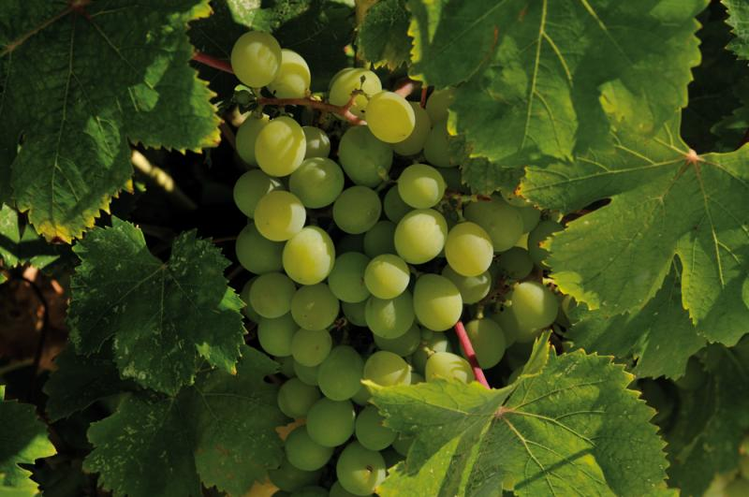

**ΡΟΥΜΕΛΙΟΤΗ ΧΡΙΣΤΙΝΑ**

**Α΄4**

**ΜΑΡΤΙΟΣ 2019**

Η οινική παράδοση στην Ευρώπη είναι προγενέστερη των Ρωμαίων: στην αρχαία Ελλάδα, ο οίνος υμνήθηκε από ποιητές, ιστορικούς και καλλιτέχνες· συχνές αναφορές στο κρασί συναντάμε στα έργα του Αισώπου και του Ομήρου. Στην Ελλάδα, ωστόσο, ο οίνος θεωρείτο προνόμιο των ανώτερων κοινωνικών τάξεων. Ο Διόνυσος, ο Έλληνας θεός του κρασιού, αντιπροσώπευε όχι μόνο την μεθυστική δύναμη του κρασιού αλλά και τις κοινωνικές και ευεργετικές του επιδράσεις. Θεωρείτο κήρυκας του πολιτισμού, νομοθέτης και ειρηνοποιός, καθώς και προστάτης θεός της γεωργίας και του θεάτρου. Πράγματι, σύμφωνα με τον αρχαίο ιστορικό Θουκυδίδη «οι λαοί της Μεσογείου άρχισαν να εξέρχονται από τη βαρβαρότητα όταν έμαθαν να καλλιεργούν την ελιά και το αμπέλι».

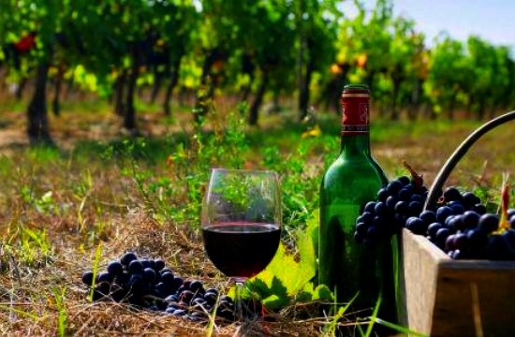

Κατά την κλασσική περίοδο, που περιλαμβάνει και το Χρυσό Αιώνα της Αθήνας με τη γέννηση της δημοκρατίας, της φιλοσοφίας και τη μεγάλη άνθιση των τεχνών, ο οίνος εντάχθηκε στην καθημερινή ζωή και στην κοινωνική συναναστροφή, μέσω ιδίως των περίφημων συμποσίων. Οι απαρχές της ιστορίας του ωστόσο στον Ελλαδικό χώρο τοποθετούνται χιλιάδες χρόνια πριν, καθώς αρχαιολογικές έρευνες εντόπισαν τα πρώτα ίχνη οινοποίησης στους Φιλίππους της Ανατολικής Μακεδονίας, κατά την προϊστορική περίοδο (γύρω στο 4.500 π.Χ). Η αρχαιοελληνική οινική παράδοση βρήκε τη συνέχειά της στη Ρωμαϊκή περίοδο, με την υιοθέτηση πολλών καλλιεργητικών και οινοποιητικών τεχνικών από τους Ρωμαίους,, ενώ καταλυτική συμβολή στην ιστορική συνέχεια της αμπελουργίας και του οίνου είχε το Βυζάντιο και ο χριστιανισμός. Για μια χιλιετία, τα μοναστήρια θα αποτελέσουν κιβωτοί διαφύλαξης της αμπελοκαλλιέργειας και της οινοποίησης με τα οργανωμένα οινοποιεία που διαθέτουν.

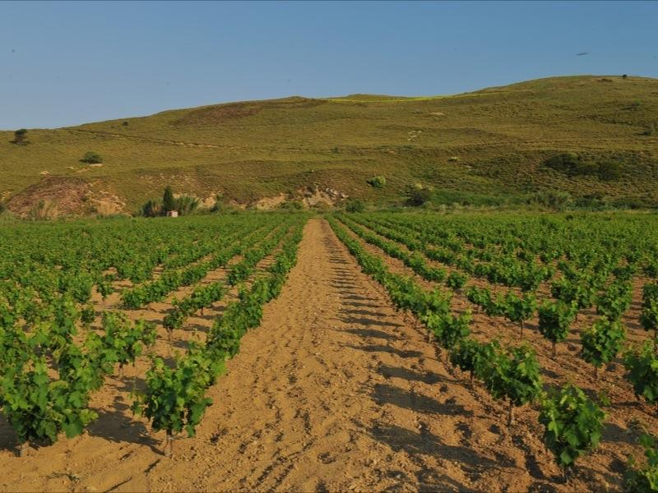

##### **ΕΞΑΠΛΩΣΗ ΤΗΣ ΑΜΠΕΛΟΟΙΝΙΚΗΣ ΤΕΧΝΗΣ ΣΕ ΟΛΗ ΤΗΝ ΕΥΡΩΠΗ**

Με το πέρασμα των αιώνων, η τέχνη της παραγωγής οίνου εξαπλώθηκε στη Γαλλία, την Ισπανία, την Γερμανία και τμήματα της Μεγάλης Βρετανίας. Μέχρι τότε, ο οίνος θεωρείτο σημαντικό κομμάτι της καθημερινής διατροφής και οι Ευρωπαίοι άρχισαν να προτιμούν πιο δυνατά και βαριά κρασιά.

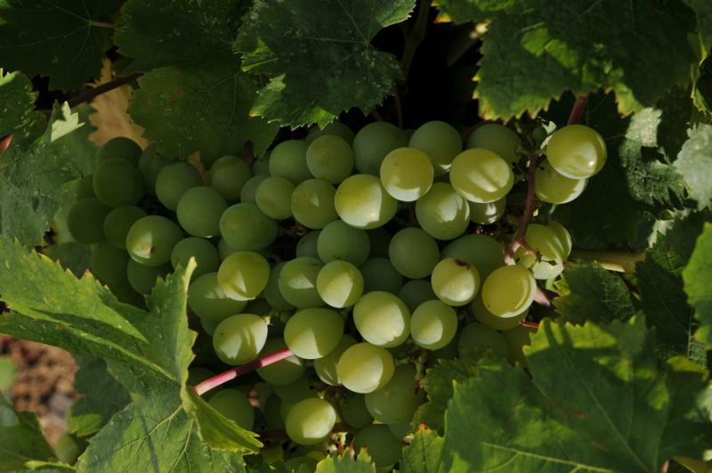

Ο σεβασμός της Ευρώπης για τον οίνο διατηρήθηκε και στη διάρκεια του Μεσαίωνα. Εν μέρει εξαιτίας του ότι η ποιότητα του πόσιμου νερού ήταν αρκετά αμφίβολη και το κρασί ήταν η προτιμότερη εναλλακτική επιλογή για να συνοδεύει τα γεύματα. Ταυτόχρονα, η αμπελουργία και η οινοπαραγωγή εξελίσσονταν χάρη στην αγροτική οικονομία των μοναστηριών σε ολόκληρη την ήπειρο, γεγονός που έδωσε ώθηση στην δημιουργία ορισμένων από τους καλύτερους αμπελώνες στην Ευρώπη. Οι Βενεδικτίνοι μοναχοί, για παράδειγμα, έγιναν από τους μεγαλύτερους οινοπαραγωγούς με αμπελώνες στις περιοχές της Καμπανίας, της Βουργουνδίας και του Μπορντό στην Γαλλία, καθώς επίσης και στις περιοχές του Rheingau και της Φραγκονίας στην Γερμανία. Οι έμποροι και οι τάξεις των ευγενών κατανάλωναν κρασί σε κάθε γεύμα και διατηρούσαν καλά εφοδιασμένα κελάρια.

##### 

##### **Η ΧΡΥΣΗ ΕΠΟΧΗ ΤΟΥ ΟΙΝΟΥ**

Βελτιωμένες τεχνικές παραγωγής τον 17ο και 18ο αιώνα είχαν ως αποτέλεσμα την εμφάνιση οίνων καλύτερης ποιότητας, τη χρήση γυάλινων φιαλών με φελλούς και την εφεύρεση του εκπωματιστήρα (τιρ-μπουσόν).

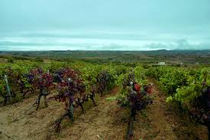

Σε αυτή τη φάση, η γαλλική βιομηχανία οίνου απογειώθηκε, με τους ερυθρούς οίνους της περιοχής του Μπορντό να τυγχάνουν ιδιαίτερης αναγνώρισης από εμπόρους των Κάτω Χωρών, της Γερμανίας, της Ιρλανδίας και της Σκανδιναβίας. Η εμπορία οίνων από το Μπορντό έναντι καφέ και άλλων περιζήτητων ειδών από το Νέο Κόσμο, βοήθησαν στην εδραίωση του ρόλου του οίνου στο αναδυόμενο παγκόσμιο εμπόριο.



##### **ΤΟ ΚΡΑΣΙ ΣΗΜΕΡΑ**

Τα τελευταία 150 χρόνια, η παραγωγή οίνου γνώρισε μια επαναστατική μετεξέλιξη ως τέχνη και ως επιστήμη. Έχοντας πρόσβαση στην ψύξη, τα οινοποιεία διευκολύνθηκαν στον έλεγχο της θερμοκρασίας της διαδικασίας ζύμωσης και της παραγωγής οίνων υψηλής ποιότητας σε θερμά κλίματα. Η εισαγωγή μηχανημάτων συγκομιδής επέτρεψε στους οινοπαραγωγούς να αυξήσουν το μέγεθος των αμπελώνων τους και να τους κάνουν παραγωγικότερους. Παρότι η βιομηχανία οίνου αντιμετωπίζει την πρόκληση να ανταποκριθεί στις απαιτήσεις μιας ολοένα διευρυνόμενης αγοράς χωρίς να απολέσει τον ιδιαίτερο χαρακτήρα των οίνων της, τεχνολογία βοηθά στη διασφάλιση ενός σταθερού εφοδιασμού με οίνους ποιότηταςΗ σύγχρονη οινογνωσία τιμά τη διαχρονική τέχνη της οινοπαραγωγής και καταδεικνύει τη σημασία του οίνου στην ιστορία και την πολυμορφία του ευρωπαϊκού πολιτισμού.

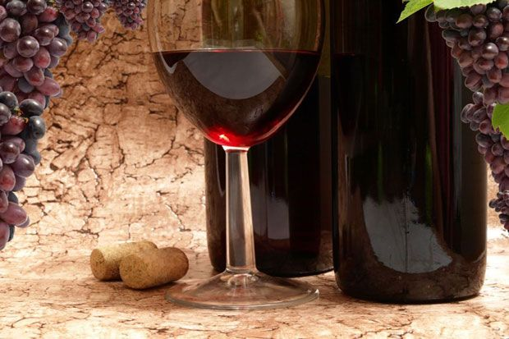

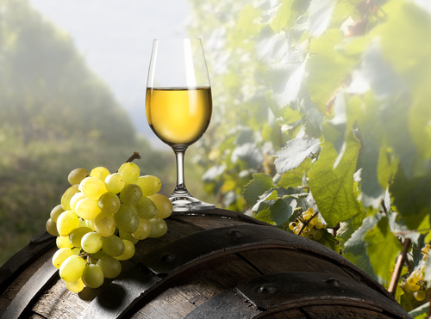

Η τέχνη της αµπελουργίας εικάζεται ότι ξεκίνησε µε την αγροτική επανάσταση γύρω στο 5000 π.Χ. Από τους πρώτους γνωστούς αµπελοκαλλιεργητές θεωρούνται οι Άριοι (πρόγονοι των Περσών και των Ινδών που ζούσαν στην περιοχή Καυκάσου-Κασπίας), οι σηµιτικοί λαοί και οι Ασσύριοι. Το κρασί µάλιστα εκείνη την εποχή ήταν γνωστό ακόµη και στην αρχαία Κίνα! Κατόπιν οι τέχνες της αµπελουργίας και της οινοποιίας πέρασαν στους Αιγύπτιους, στους λαούς της Παλαιστίνης, της Φοινίκης και στους Έλληνες .Η Αίγυπτος είχε µακρά παράδοση στην οινοποιία, η οποία ξεκινά πριν από το 4000 π.Χ.: οι αρχαίοι Αιγύπτιοι διέθεταν ακόµη και µηχανικά πιεστήρια, ενώ έχουν βρεθεί αµφορείς της Νέας ∆υναστείας (1600-1100 π.Χ.) στους οποίους αναγράφονται η προέλευση, η σοδειά και ο οινοποιός....Στη Μεσοποταµία γύρω στο 1700 π.Χ. ο Βαβυλώνιος βασιλιάς Χαµουραµπί είχε θεσπίσει νοµοθεσία για την τιµή του κρασιού, αλλά και για το ότι αυτό έπρεπε να καταναλώνεται µόνο το διάστηµα µετά τον τρύγο (η παλαίωση προφανώς ήταν κάτι άγνωστο για την εποχή...). Παρά τη µακρά παράδοσή τους, οι λαοί αυτοί γρήγορα έχασαν τη φήµη των σπουδαίων οινοποιών, πράγµα που πιθανότατα οφείλεται στο ότι το αµπέλι έδινε καλύτερες ποικιλίες σε µεσογειακά κλίµατα, όπως της Φοινίκης και της Ελλάδας.

**Η Λήμνος, το κρασί, η ιστορία!**

Oι αρχαιότατες μαρτυρίες αμπελοκαλλιέργειας στο νησί, αποτελούν, εκτός των άλλων, και την πρώτη ρητή πληροφορία για τους διαθαλάσσιους δρόμους οινεμπορίου στο Αιγαίο.

**Συνοπτικά τα κρασιά της Λήμνου**

Λευκός Ξηρός Οίνος, Ημίξηρος Λευκός και Ημίγλυκος, Μοσχάτος Λήμνου, Λευκός-Γλυκύς, Γλυκύς Φυσικός, από διαλεχτούς αμπελώνες, Αιγαιοπελαγίτικος Λευκός Ξηρός, Ερυθρός Ξηρός, Ροζέ Ξηρός, Ρετσίνα και οι πρώτης ποιότητας, βιολογικής καλλιέργειας, Άρωμα Λήμνου και Δρύινος Άρωμα Λήμνου.

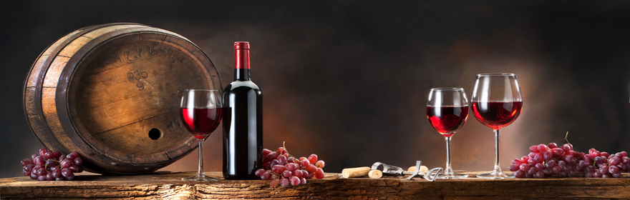

Κατά την Ελληνική μυθολογία, ο Θεός του οίνου, ήταν ο Διόνυσος ή Βάκχος και στις Διονυσιακές τελετές συμμετείχαν οι Μαινάδες, οι Σειληνοί, οι Σάτυροι και οι Νύμφες. Το κρασί συνοδεύει τον άνθρωπο στις γιορτές, σε χαρές και λύπες, θρησκευτικές τελετές. Τον εμψυχώνει και τον χαλαρώνει συμβάλλοντας έτσι στο να ξεπερνάει δυσκολίες, όπως οικονομικές και κοινωνικές κρίσεις και του δίνει ευεξία και αισιοδοξία. Η χημική ανάλυση του κρασιού και ειδικότερα του κόκκινου, περιέχει 200 περίπου συστατικά (φαινόλες, τανίνες, ανθοκυάνες, πολυφαινόλες, πολυσακχαρίτες, σίδηρο, κλπ). Ένα από τα σημαντικότερα συστατικά είναι η ρεσβερατρόλη, που υπάρχει στην φλούδα και στο κουκούτσι της ρόγας του σταφυλιού. Εισάγεται δε στο κρασί κατά την διαδικασία της ερυθράς οινοποίησης. Αξίζει να σημειωθεί ότι 100 gr κρασιού περιέχουν 80 θερμίδες.

Την ρεσβερατρόλη παράγει το φυτό για την αυτοάμυνα του στις διάφορες ασθένειες της αμπέλου. Η ρεσβερατρόλη είναι φυτική ορμόνη, που έχει αντιοξειδωτικές ιδιότητες. Μακροχρόνιες μελέτες έχουν καταλήξει στο συμπέρασμα ότι 2 έως 3 ποτήρια την ημέρα κόκκινο κρασί, έχει αντικαρκινικές ιδιότητες. Μειώνει τον κίνδυνο από καρδιακές προσβολές, στεφανιαίες νόσους, αυξάνει το HDL (καλή χοληστερίνη) και περιορίζει τους θρόμβους και την συσσώρευση αιμοπεταλίων στο αίμα. Ακόμη μειώνει κατά 40% τον κίνδυνο ανάπτυξης του προστάτη Ο Ιπποκράτης στην αρχαιότητα, πρότεινε για την θεραπεία των ασθενών του, την κατανάλωση κρασιού σε ποσότητα ανάλογη με το βάρος του ασθενούς σαν φάρμακο.Ο Louis Pasteur αναφέρει ότι το κρασί είναι το υγιεινότερο και καθαρότερο ποτό που υπάρχει.

# **Η ιστορία του κρασιού στην Γαλλία!**

**Μια ιστορία του κρασιού!**

Η εξέλιξη της γαλλικής κοινωνίας μπορεί να διαβαστεί μέσα από την εικόνα ενός παλαιωμένου κρασιού τοποθετημένο σε μια ιστορική καράφα! Νεοφερμένο από τους Ρωμαίους, βελτιωμένο από τους μοναχούς, δημοφιλές από την επανάσταση, το αμπέλι στην Γαλλία έχει συνιφαστεί με την ζωή των κατοίκων της!

Ο 1ος αιώνας μΧ που σημάδεψε την εξάπλωση των Ρωμαίων στην Γαλατία είναι επίσης ο αιώνας της γέννησης του πρώτου Γαλατικού κρασιού στους Allobroges στην Dauphin? στους οποίους η Ρώμη παραχώρησε το δικαίωμα να φυτέψουν και να καλλιεργήσουν αμπέλια. Δημιούργησαν μια ποικιλία την « allobrogika » (πρόγονος προφανώς του Syrah) που προέρχεται από ακαλλιέργητα κλαδιά μαζεμένα μέσα στα δάση! Λίγο μετά άλλοι Κέλτες, οι Bituriges vivisques φυτεύουν στην περιοχή του Bordeaux μια καινούρια ποικιλία, την bituri δημιουργώντας έτσι ένα από τους ποιο ονομαστούς αμπελώνες του κόσμου! Έπειτα τον 2ο και τον 3ο αιώνα, το αμπέλι κερδίζει την βόρεια Γαλατία, την Βουργουνδία, τον Λίγηρα και την Αλσατία. Από την ανατολή στην δύση, και από τον βορρά στον νότο, το κρασί ταξιδεύει μέσα σε βαρέλια, μια γαλατική εφεύρεση που αντικατέστησε τους ασκούς και τους εύθραυστους ρωμαϊκούς αμφορεί**ς.**  
 **Αμπελουργοί μοναχοί!**

Με την κατάρρευση της ρωμαϊκής αυτοκρατορίας τον 5ο αιώνα, και κυρίως την εξάπλωση του ισλαμισμού σε ένα μέρος του εδάφους της, η Μεσόγειος χάνει την αμπελοοινική της κυριαρχία! Απαλλαγμένοι από τους Βαρβάρους, οι γαλλορωμαϊκοί αμπελώνες δεν γνωρίζουν την καταστροφή. Σ αυτή την μελλοντική βασιλεία της Γαλλίας που έγινε χριστιανική, οι επίσκοποι έχουν ανάγκη από κρασί, σύμβολο του αίματος του Χριστού για να δοξάσουν τη θεία λειτουργία, να υποδεχτούν τους προσκυνητές, τους πρίγκιπες και τους βασιλείς. Φροντίζουν λοιπόν για την παραγωγή του, δημιουργώντας αμπελώνες γύρω από την πόλη τους, όπως το Παρίσι, το Cahors , την Ορλεάνη και την Λυόν κ.ά! Όσον αναφορά στους μοναχούς, αυτοί συνδυάζουν , από τον 6ο αιώνα, την εγκατάσταση των αμπελώνων με την κατασκευή μοναστηριών. Εξελίσσονται σε άριστους αμπελουργούς. Στην Βουργουνδία δημιουργούνται πολύ μεγάλοι αμπελώνες, ανακαλύπτουν την έννοια του terroir, που ονομάζουν « climat »,επισημαίνουν τις διαφορές ανάμεσα στα crus και διαλέγουν τις ποικιλίες! Από τον 7ο έως τον 15ο αιώνα τα καλύτερα κρασιά της Γαλλίας προέρχονταν από τους αμπελώνες της Βουργουνδίας, των L?le de France, του ποταμού Μοselle,της Dauphin?, της Laungedoc, και της sud-ouest! O αμπελώνας του Bordeaux κουβαλάει μια μοναδική ιστορία η οποία ξεκινάει το 1152 μαζί με την αποκήρυξη της Ali?nor dAquitaine από τον άντρα της Λουδοβίκο, τον 7ο βασιλιά της Γαλλίας! Η βασίλισσα παντρεύεται λοιπόν τον Henri Plantagen?t, μελλοντικό βασιλιά της Αγγλίας με το όνομα του Henri του 2ου, και παίρνει σαν προίκα τη Guyenne (Aquitaine), το Poitou, το P?rigord και την Anjoux ανάμεσα σε άλλες. Αυτός ο γάμος σφραγίζει το μέλλον της διακίνησης των κρασιών του Bordeaux για πολλούς αιώνες στο βασίλειο της Αγγλίας.

**Μια εκθαμβωτική άνοδος!**  
 Κατά τον 7ο αιώνα ξεκίνησαν να αναπτύσσονται οι πόλεις και μαζί τους μια καινούρια κοινωνική τάξη, η Bourgeoisie. Πολύ γρήγορα, οι πιο πλούσιοι Βοurgeois αναζητούν να ανταγωνιστούν με την αριστοκρατία η οποία είχε στην κατοχή τους τα αμπέλια που καλλιεργούν στις εισόδους των πόλεων. Έτσι με την παρόρμηση της εκκλησίας, της αριστοκρατίας και της Bourgeoisie η επέκταση του αμπελώνα ήταν μεγάλη τον 15ο αιώνα και η καλλιέργεια των αμπελιών γινόταν παντού στη Γαλλία. Μόνο τον επόμενο αιώνα παρέδωσε τα εκτάρια για σιτηρά η για οπωροφόρα δέντρα στις βόρειες περιοχές (Νορμανδία, Βρετανία, Λωρραίνη, Φιλανδία).Αντίθετα στο νότο τα κλήματα δεν σταματούν να καλλιεργούνται. Από τον 16ο μέχρι τον 18ο αιώνα , η εξέλιξη της κουλτούρας του αμπελιού, η ανάπτυξη και η διατήρηση του κρασιού ενισχύει τις διαφορές ποιότητας ανάμεσα στα crus των οποίων η πλειοψηφία παραμένει στα χέρια των προνομιούχων. Με την επανάσταση μόνο το κρασί γίνεται ποτό του γαλλικού λαού, συστατικό της προσωπικότητας του. Η παραγωγή του δεν σταματά να αυξάνεται για να καλύψει τις μεγάλες ανάγκες των καταναλωτών της εποχής: στις μεγάλες πόλεις ένας ενήλικας πίνει περίπου ένα λίτρο κρασί την ημέρα. Αυτή η λαμπρή εποχή για το εμπόριο σταματάει το 1875 λόγω της εξάπλωσης μιας αρρώστιας που προέρχεται από τις Ηνωμένες Πολιτείες, την φυλλοξήρα. Αυτός ο « δολοφόνος » των αμπελιών διαδίδεται αργά καταστρέφοντας τα πάντα στο πέρασμά του. Υποχρεώνει τους αμπελουργούς να ξαναξεκινήσουν από το μηδέν. Ανάμεσα στο 1880 και στο 1900, ο αμπελώνας αντικαθιστάται με αμπέλια από την Αμερική με τα οποία έγινε μεταφύτευση των παλιών γαλλικών αμπελιών. Το αμπελοοινικό τοπίο περνάει λοιπόν από 2,5 εκατομμύρια από στα 1,7 εκατομμύρια εκτάρια. Τα αμπέλια εξαφανίζονται από την Βρετανία, την Νορμανδία, και το Picardie, ελαττώνονται στην Νότια Γαλλία, στην ανατολή, και στην περιοχή του Παρισιού, αλλά αυξάνονται στο Languedoc-Roussillon. Με την αλλαγή αυτή ο αμπελώνας έγινε πιο αποδοτικός αλλά ζημιώθηκε η ποιότητα των κρασιών. Στις αρχές του 20ου αιώνα τα ξεσπάσματα της υπερπαραγωγής και του μαρασμού υποχρεώνει τις μετέπειτα κυβερνήσεις να πάρουν μέτρα για να προστατέψουν τα μεγάλα κρασιά και την ζώνη παραγωγής τους μειώνοντας την παραγωγή και απαγορεύοντας την φύτευση ποικιλιών κατώτερης ποιότητας. Μια πολιτική ενθάρρυνσης της παραγωγής ποιοτικών κρασιών λαμβάνει χώρα. Και αυτή η πολιτική συνεχίζει μέχρι τις ημέρες μας καθώς πολλοί αμπελουργοί έχουν καταλάβει ότι η σωτηρία τους βρίσκεται σε μία συνεχή βελτίωση των προϊόντων τους. Γιατί σήμερα, η αμπελοκαλλιέργεια στην Γαλλία πρέπει να αντιμετωπίσει δυο προβλήματα: την πτώση της κατανάλωσης στην χώρα και τον ανταγωνισμό με τα κρασιά του νέου κόσμου (Ηνωμένες Πολιτείες, Λατινική Αμερική και Αυστραλία.)που γοητεύουν τους Γάλλους με την καλή ποιότητά τους και τις οικονομικές τιμές τους.



**ΔΙΚΤΙΟΓΡΑΦΙΑ:**

* Ιστορία και παράδοση του κρασιού https://www.wineinmoderation.eu/el/content/History-Tradition.4/
* Η ιστορία του κρασιού στην Γαλλία www.infowine.gr
* Η ιστορία του κρασιού - τουριστικός οδηγός Λήμνου και Άη Στρατή http://www.limnosgreece.gr
* Η ιστορία του κρασιού στην Κρήτη http://www.winesofcrete.gr/